Počítačová síť
Označení pro technické prostředky, které realizují spojení a výměnu informací mezi počítači (jednotlivé počítače jsou v síti označovány také jako uzly). Umožňuje komunikaci za účelem sdílení zdrojů nebo výměny zpráv.

Využití počítačových sítí
- Internet
- Sdílení dat, informací, aplikací
- Záloha dat
- Hraní her
- Vzdálené komunikace, e-mail, poštovní klienti
- Řízení a správa PC
- Síťové tiskárny

Dělení sítí
- Dělení podle rozlehlosti
- Dělení podle topologie – Fyzická x Logická
- Podle přenosového média – Kabel x Bezdrátové

Dělení podle rozlehlosti
PAN „Personal area network“
Osobní síť, má velice krátký rozsah. Například Bluetooth, IRDA (infračervené záření)
LAN „Local area network“
Síť lokálního rozsahu, nebo také místní síť. Je to síť spojující uzly v rámci jedné budovy nebo několika blízkých budov. Rozloha cca 10km.
MAN „Metropolitan area network“
Metropolitní síť. Je to síť, která propojuje lokální sítě v městech. Rozloha cca 100km.
WAN „Wide area network“
Rozsáhlá síť. Síť, která spojuje LAN a MAN sítě. Dá se označit za internet. Rozloha cca 1 000km

Topologie sítí
Topologie sítí se se zabývá zapojením různých prvků do počítačových sítí
- Fyzické – nahlíží na to, jak jsou sítě propojeny kabelově
- Logické – nahlíží na to, jakým způsobem mezi sebou prvky v sítí komunikují

Fyzické
Sběrnicová (BUS)
Uzly jsou připojeny na pasivní společné médium, který bývá zpravidla koaxiální kabel a data ve formě elektrických signálů jsou posílána všem po síti, přijme je však jen ten uzel, jehož adresa je uvedena v hlavičce vysílaných dat. Vodiče se na konci musejí zakončit BNC konektorem (terminátorem) nebo počítačem.
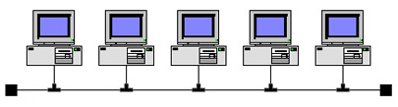
Výhody
- Nízká cena
- Nezávislost jednotlivých uzlů při odpojení jiného uzlu
- Všesměrové vysílání
- Není potřeba připojení aktivní síťových prvků
Nevýhody
- Závislost jednotlivých stanic na hlavním vedení, při výpadu dochází k nefunkčnosti sítě
- Problém přístupu k médiu z hlediska vysílání dat, v jednu chvíli může posílat pouze jeden
Kruhová (Ring)
Spojení uzlu přímo s předchozím a dalším, přičemž celá síť pak tvoří kruh a neexistuje žádné ukončení. Tato fyzická topologie se používá u logické Token ring.
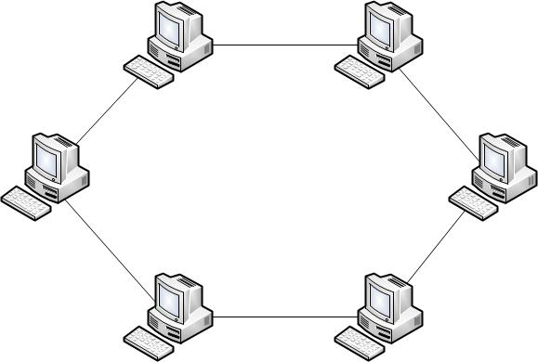
Výhody
- Jednoduchá rozšiřitelnost
- Snadné vysílání, které chodí v kruhu mezi všemi účastníky
- Řízený toku dat
- Uzly jsou aktivními prvky, přebírají signál, a pokud nejsou adresátem, tak signál opraví a pošle dál
Nevýhody
- Pokud je nefunkční počítač nebo odpojený jeden uzel, dochází k poruše sítě

Hvězdicová (Star)
Je založena na centrálním prvku, typicky některý aktivní prvek jako rozbočovač, směrovač, na který jsou jednotlivé uzly přímo připojeny.
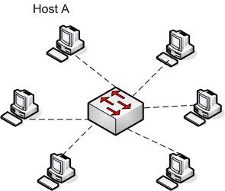
Výhody
- Funkčnost sítě je nezávislá na výpadku jednotlivých prvků, nebo na přerušení libovolného kabelu
Nevýhody
- Slabým místem je centrální prvek, při výpadku tohoto prvku je celá síť nefunkční
Stromová (tree)
Spojením více aktivních prvků hvězdicových topologií do většího útvaru. Na začátku je kořenový centrální prvek, na který jsou připojená další prvky, které tvoří podsítě.
V případě výpadku kořenového centrálního prvku dochází k rozpadu sítě na více podsítí, ve kterých komunikace funguje, ale nefunguje komunikace mezi dalšími podsítěmi.
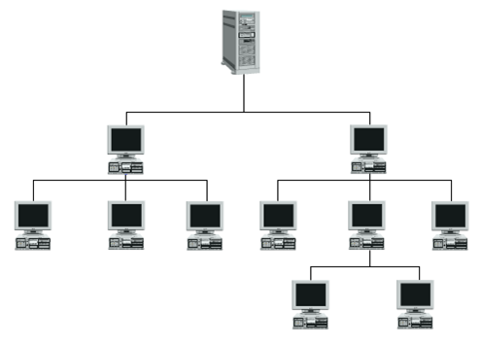
Páteřní (backbone)
Podstatou je vytvoření nezávislé hlavní části, která propojuje důležité celky a k níž se připojují různé podsítě a segmenty. V případě výpadku kteréhokoli segmentu zůstává provoz na páteřní síti neohrožen. Přenosové rychlosti v hlavní části bývají zpravidla velmi vysoké a mezi nevýhody můžeme počítač především vysoké náklady spjaté s vybudováním takovéto sítě.
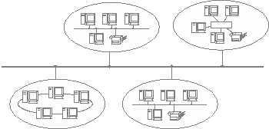
Mřížka (mesh)
Všechny uzly jsou propojeny vzájemně.
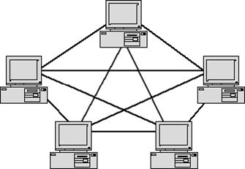
Výhody
- V případě výpadku některého uzlu zůstává síť funkční
- Díky dvoubodovým spojům je vysoká rychlost
Nevýhody
- Obrovské množství kabelů

Logická
Broadcast
Každé zařízení posílá data všem ostatním zařízením na přenosovém médiu.
Token
V síti obíhá elektrická známka (Token) od uzlu k uzlu. V případě, že stanice chce vysílat do sítě informace, musí počkat, až k ní známka doputuje a je volná.

Token Ring
Fyzicky hvězdice, logicky kruh
Funguje na principu tokenu

Rozdělení podle přenosového média
- Pomocí kabelu
  - Metalické – koaxiální kabel a kroucená dvoulinka
  - Optické – kabel z optických vláken
- Bezdrátové
  - Rádiové vlny - WIFI
  - Světelné paprsky – IRDA (infračervené záření)

Koaxiální kabel (koax)
Skládá se z
- Vnitřní vodič = Jádro - měděného drátu nebo lanka
- Vnější vodič = stínění – hliníková nebo měděná fólie
- Dielektrikum = izolace – je mezi vnějším a vnitřním vodičem
Kroucená dvoulinka (twisted pair)
Je tvořena párem vodičů, které jsou po své délce zkrouceny. Vzájemné zkroucení vodičů způsobuje snížení rušivého šumu mezi sebou i ven. Přenosová rychlost u dnešních kabelů dosahuje cca 100Mb/s – 1GB/s.
Typy zapojení dvoulinek: normální 568B, cross - křížený,
Konektory: RJ45, RJ11(osazené 4 pozice), RJ12(osazených 6 pozic)

Optické kabely
je skleněné nebo plastové vlákno, které prostřednictvím světla přenáší signály. Přenosová rychlost se pohybuje okolo 40GB/s – 80GB/s.
Dělí se:
- Podle výroby
  - Skleněné vlákno
  - Plastové vlákno
- Podle jádra
  - SINGLE MODE – jednovidové, na větší vzdálenosti. Malý průměr jádra má za následek velký úhel odrazu, což vede k menšímu prodloužení dráhy paprsku.
  - MULTIMODE – vícevidové, na kratší vzdálenosti. Má vyšší kapacitu a je levnější.

